ГБДОУ детский сад № 21 Кировского района
г. Санкт-Петербурга
Концерт по правилам дорожного движения.

«Дорожная азбука»
Продолжительность 30мин.
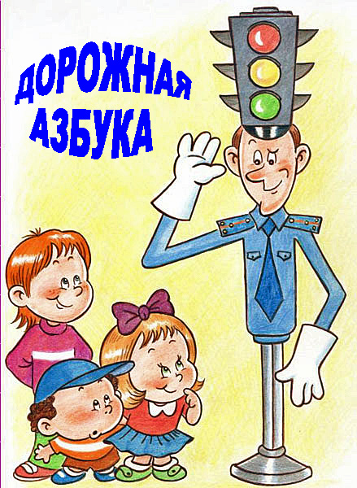

Участники:
Подготовительная и средняя группа.
Подготовили:
Воспитатель: Логашева Л.Е.
Воспитатель: Сайкина В.В.
Музыкальный руководитель: Петрова Л.А.

Актуальность проблемы:
«Самое дорогое у человека – это жизнь», - писал Н.А.Островский. А жизнь ребенка вдвойне дорога, потому что он еще делает первые шаги в сложном мире, постигая день за днем все изгибы и превратности нашего бытия. И от того донесем ли мы, взрослые, до сознания ребенка необходимые знания о безопасности, будет завесить его жизнь.
Система образования активно работает над проблемой обучения детей безопасному поведению на дорогах. Как правило, найти полностью разработанные методические рекомендации для занятий не так-то просто, ведь к дошкольникам нужен подход особый. Необходимо донести до малыша очень сложные вопросы, причем донести, так, чтобы он затаив дыхание поглощал информацию и с восторгом приходил на занятия. Сама тема « Правила дорожного движения» очень сложна для малыша своими терминами и понятиями. Итогом нашей работы и есть эта концертная программа, где дети в интересной для их возраста форме (театрально- концертная) покажут полученные знания и умения о правилах дорожного движения.
Планируемый результат:
Развитие интегративных качеств: Дети знают правила дорожного движения, используют в различных практических и игровых ситуациях, выполняют элементарные общепринятые нормы поведения в детском саду и на улице.
Цель:
Профилактика дорожно-транспортного травматизма у детей дошкольного возраста.
Задачи:
Довести до осознания детей, что все участники дорожного движения –водители, пешеходы и пассажиры – подчиняются особым правилам, которые называются правилами дорожного движения.
Продолжать формирование практических навыков безопасного поведения, приобретенных детьми на занятиях, во время прогулок , экскурсий и игровых ситуациях.
Закрепление знаний о дорожных знаках и о значении сигналов светофора.
Обобщить представления о видах городского пассажирского транспорта: Автобус, троллейбус, трамвай, метро.
Воспитывать у детей ответственность за свою безопасность и безопасность участников дорожного движения.

Материально-техническое оснащение:
Программа концерта для зрителей. Пригласительные билеты. Фото и видео материал по данной теме. Праздничное украшение зала. Костюмы для героев.
Программа концерта:
1.Сценка «Если бы....».
2.Стихи
3.Песня. «По улице, по улице»
4. Загадки
5. «Дорожные знаки» сценка.
6. Показ фотографий с детьми.
7 Загадки от зрителей.
8. Игра со зрителями.
9.Сценка «Разговор со светофором»
10 Показ отрывка из мультфильма «Айболит»
11.Танец. «Этот мир»

Действие концерта:
Показ слайда: «Дорожная азбука»( афиша.)
Дети входят в зал и садятся на свои места.
Ведущие: Читают стихотворение под звуки города.
1.Город в котором
С тобой мы живем,
Можно по праву
Назвать букварем.

2.Азбуку улиц,
Проспектов, дорог-
Помни всегда.
Чтоб не случилась
С тобою беда.

Дорогие зрители для поддержания порядка на дороге между участниками дорожного движения: пешеходами, пассажирами и водителями, мы с вами должны знать и соблюдать правила дорожного движения. Ребята подготовительной группы покажут вам концерт под названием «Дорожная азбука».
Номер 1
Сценка « Если бы...» Герои: Светофор, Мальвина, Буратино, Пьеро, Артемон, Знайка, Незнайка.
Ведущий: Открываем наш концерт сценкой «Если бы…»
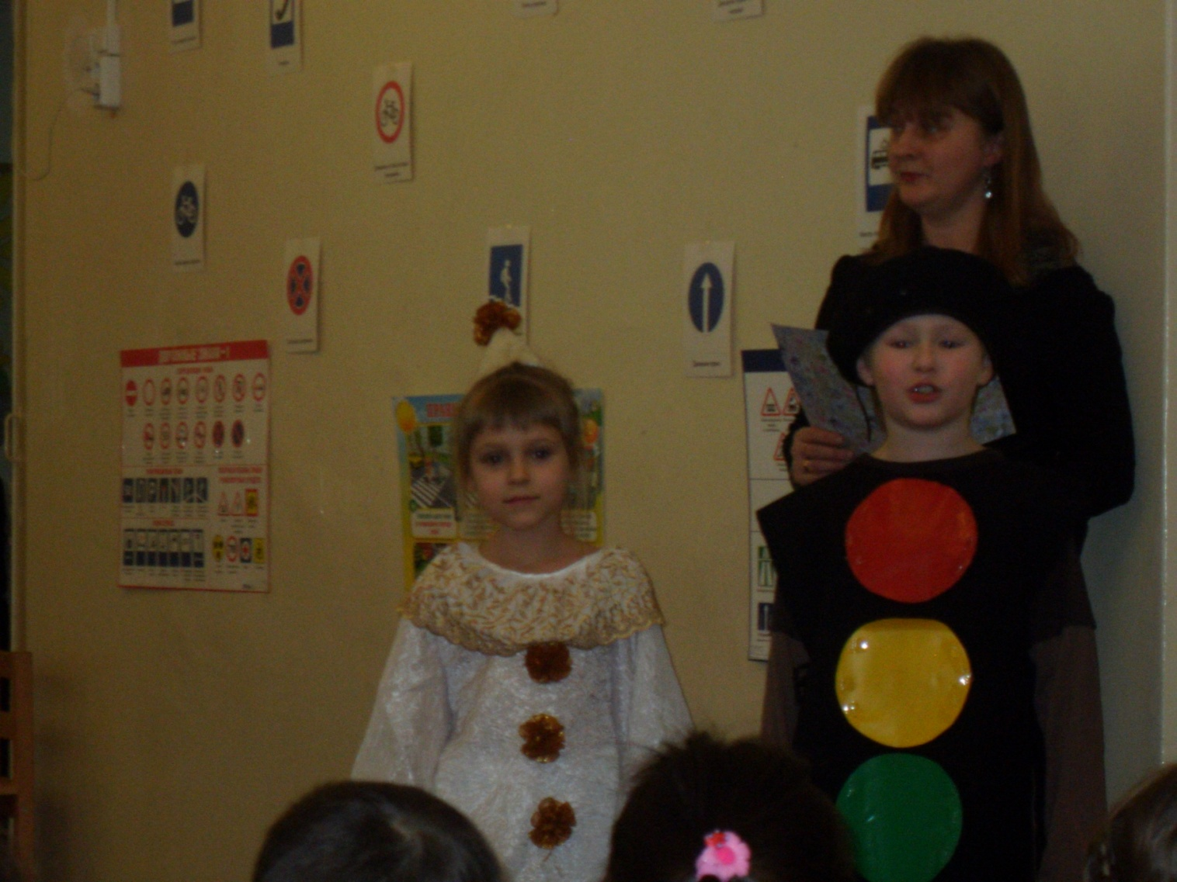
Светофор:
Знаешь правила движенья?
Значит ты мой верный друг!
У меня девиз такой:
Нужно , чтобы все вокруг
Стали дружные со мной!
Здравствуйте, все кто уважает правила дорожного движения, для вас мы покажем концерт. Ребята артисты готовы!(да!)

Пьеро:
Мы начинаем наш концерт (плачет)
По правилам дорожного движения.
Чтобы жить, не зная огорченья
Чтоб работать, думать и мечтать.
Вы должны все правила движения
Всегда и всюду соблюдать.(плачет)

Мальвина: Пьеро почему ты плачешь?

Пьеро: С нами нет Буратино.

Знайка: Кнопочка а где Незнайка?

Кнопочка: Не знаю, он был с нами.
На экране появляется слайд как Буратино и незнайка ведут себя на улице
Слышится песня «В траве сидел кузнечик», Затем звук тормозов …
Буратино и Незнайка входят зал.
- Слайд на экране «Дорожная азбука» (афиша.)
- 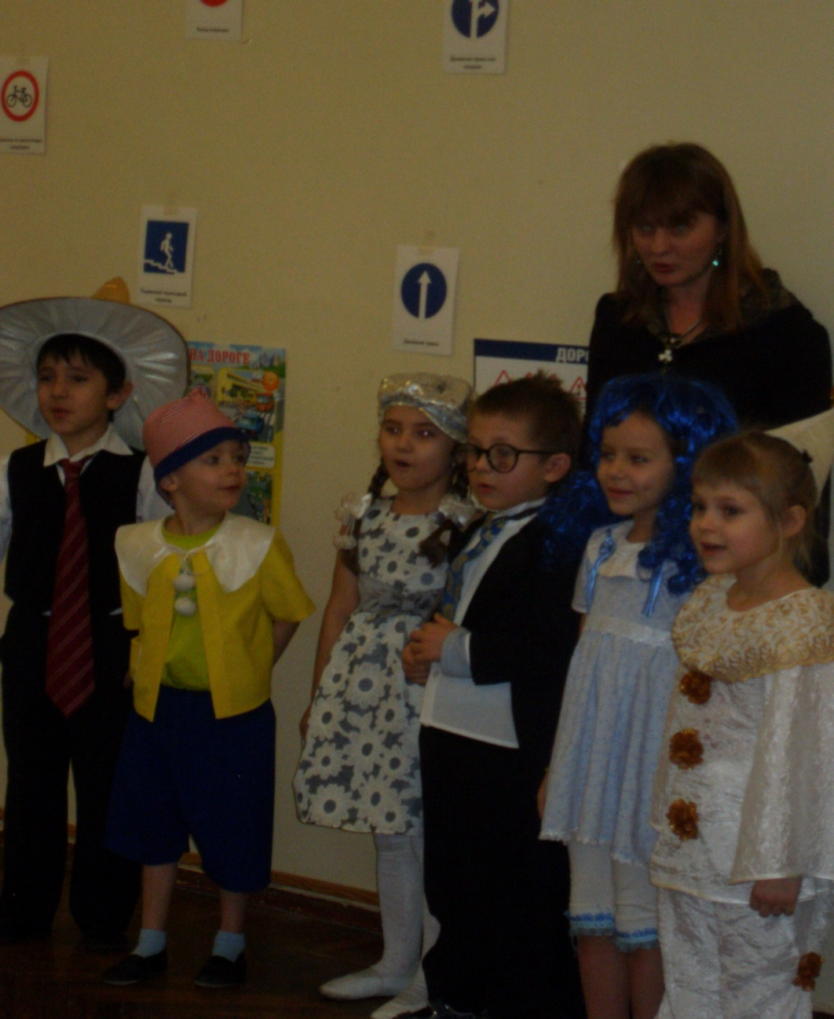
Мальвина: Буратино как с вам не стыдно, вы опять опоздали!

Кнопочка: Мы так за вас волнуемся!

Буратино. Это все он (показывает на Незнайку)

Незнайка. Неправда, Я не виноват, это все он.

Мальвина: Мальчики успокойтесь! Какой ужас! Как вам нестыдно На кого вы похожи!
Ну что мне с вами делать! Артемон!

Артемон:
На улицах города
Надо спокойно шагать!
И правила дорожные
Строго соблюдать.
Если беды не хотите,
Неторопливо ходите,
А затевать потасовку-
Стыдно, опасно, неловко!

Буратино: Ну я ж тебе говорил , что снова будут воспитывать, как всегда.

Незнайка: Мы нечего не делали, это все они автомобили их водители, их и воспитывайте!

Знайка: Незнайка и Буратино послушайте!

На экране появляются слайды к тексту стихотворения. «Если бы...» О. Бедарев

Идет по улице один
Довольно странный гражданин.
На светофоре красный свет..
Он через улицу идет
Бросая грубо на ходу:
- Как захочу, так перейду!

Шофер глядит во все глаза:
Разиня впереди!
Нажми скорей на тормоза
— Разиню пощади!..

А вдруг бы заявил шофер:
«Мне наплевать на светофор!»
— И как попало ездить стал.
Ушел бы постовой с поста.
Трамвай бы ехал, как хотел.
Ходил бы каждый, как умел.

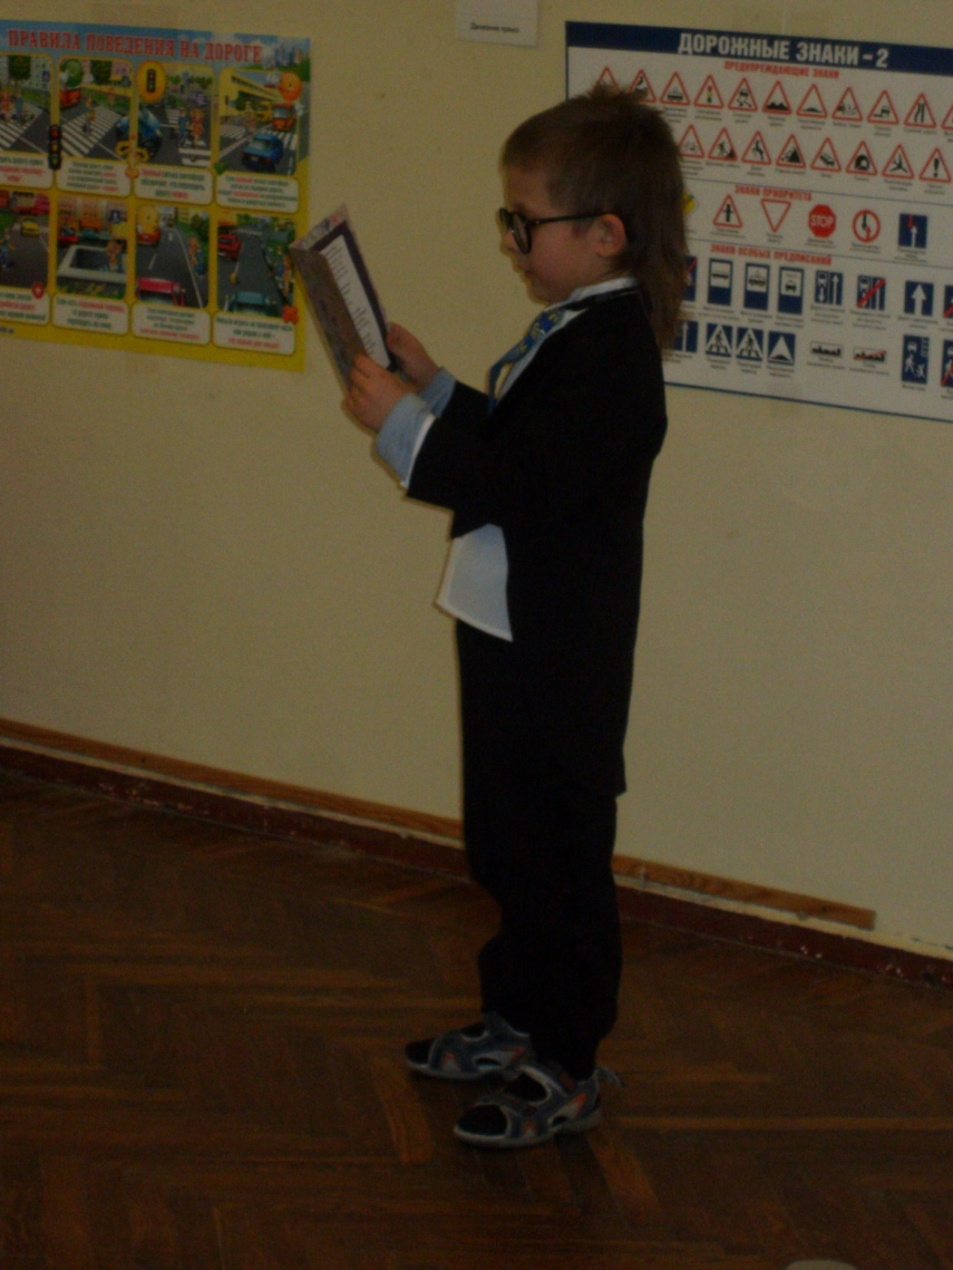
Невероятные дела
Произошли бы вмиг!
Сигналы, крики то и знай:
Машины — прямо на трамвай,
Трамвай наехал на машину,
Машина врезалась в витрину...

Но нет: стоит на мостовой
Регулировщик-постовой,
Висит трехглазый светофор,
И знает правила шофер.

Мальвина: Буратино и Незнайка идите и выучите правила дорожного движения.

Буратино и Незнайка: Мы обещаем что обязательно выучим все правила дорожного движения, Мы будем вести себя хорошо, только оставьте нас на концерте.

Кнопочка: Ребята давайте их простим, они больше не будут так и обязательно выучат все правила дорожного движения. Правда Незнайка и Буратино?

Незнайка и Буратино: Честное слово, мы все, все выучим,

Знайка:Так и быть, но это в последний раз.

Мальвина: Садитесь на свои места.

Номер 2
Стихи.
- Слайд на экране «Дорожная азбука» (афиша).
Ведущий: Сейчас дети прочитают стихи кому и для чего нужны правила дорожного движения. Я. Пишумов.

Везде и всюду правила,
Их надо знать всегда.
Без них не выйдут в плаванье
Из гавани суда.

Выходят в рейс по правилам
Полярник и пилот.
Свои имеют правила
Шофер и пешеход.

По городу, по улице
Не ходят просто так:
Когда не знаешь правила,
Легко попасть впросак.

Все время будь внимательным
И помни наперед:
Свои имеют правила
Шофер и пешеход!

Номер 3
Песня. «По улице, по улице»
Ведущий: В следующем номере вы услышите песню «По улице, по улице.»

Номер 4
Загадки для зрителей.

Ведущий: Пока наши юные артисты готовятся к выступлению, ребята загадают вам загадки.
- Слайды-отгадки на экране.

Загадки:
Полосатая лошадка_
Её зеброю зовут,
Но не та, что в зоопарке,
По ней люди все идут.(пешеходный переход)

Чтоб тебе помочь, дружок,
Путь пройти опасный.
День и ночь горят огни –
Зеленый, желтый, красный. (светофор)

Маленькие домики
По улице бегут.
Мальчиков и девочек
Домики везут.(автомобили)

Пешком по улице идет.
Значит это – (пешеход.)

По обочине дороги,
Как солдатики стоят
И мы строго выполняем
Все, что нам они велят.
(Дорожные знаки)

Номер 5
Дорожные знаки (сценка)

Ведущий: А сейчас мы вам расскажем про дорожные знаки
- Картинка на экране «Дорожная азбука» афиша.
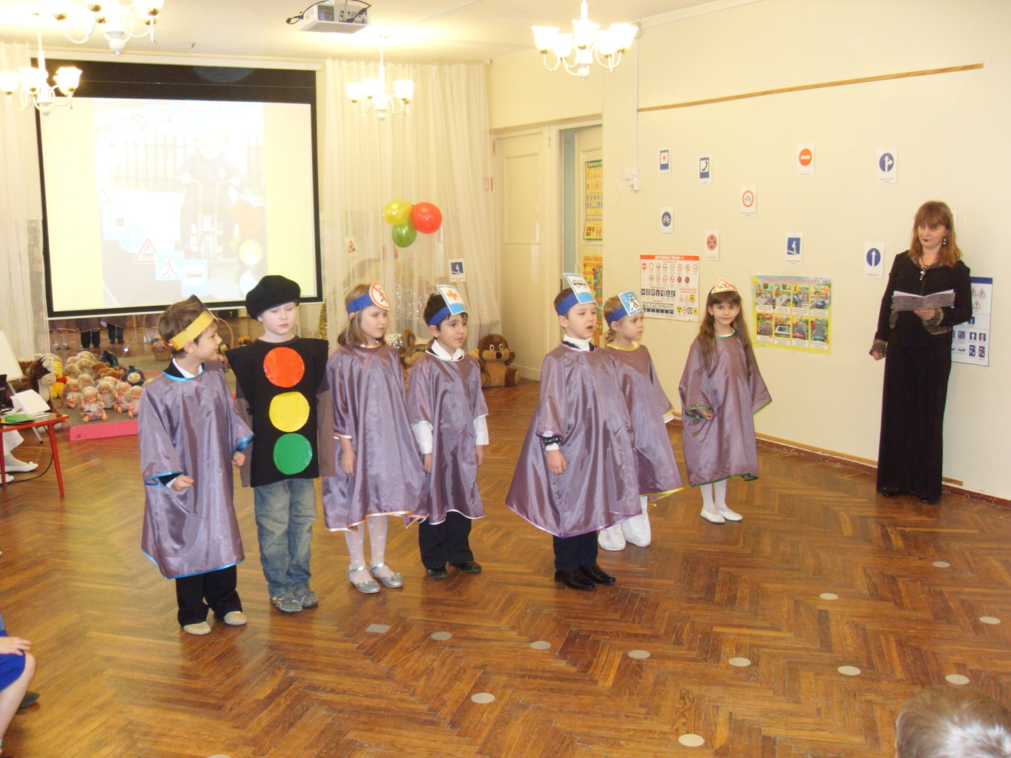
Все:
Мы важные знаки,
Дорожные знаки.
На страже порядка стоим.
Вы правила знайте
И их соблюдайте,
А мы вам помочь спешим.

1 «Место остановки общественного транспорта»
Остановка — это значит
Надо здесь стоять и ждать.
Еще лучше, если будешь
Маму за руку держать.
Поиграть всегда успеешь,
Будет время для всего.
Если нужно сесть в автобус,
Ты спокойно жди его!

2 «Пешеходный переход»
Вот квадрат, в нем треугольник
— Это знает и дошкольник.
В треугольнике идет
По полоскам пешеход.
Этот знак нам очень нужен,
С пешеходами он дружен.
Переходим с вами вместе
Мы дорогу в этом месте.

3 «Пункт первой медицинской помощи»
Этот знак нам говорит: «Добрый доктор здесь сидит».
Наша куколка в тревоге:
Нужен доктор ей в дороге.
Не смотрите грустным взглядом
— Помощь близко! Доктор рядом!

4 «Движение запрещено», «Движение пешеходов запрещено»
Красного цвета.
— Пусть твердо все знают
— Знаки, которые все Запрещают.

Если знак такой висит,
Значит, здесь проезд закрыт.
Может быть, асфальт кладут
Или яму роют.
Может быть, кирпич везут,
Дом высотный строят.

Пешеход чертою красной
Перечеркнут поперек.
Путь закрыт туда, ребята.
Делай смело поворот.

5 «Дети»
Двое — школьница и школьник
— Забежали в треугольник.
И шофер, и все на свете
Понимают — это... дети.
Затихают все моторы, И внимательны шоферы,
Если знаки говорят:
«Близко школа, детский сад».

Все:
Знак – дорожный
Он стоит не просто так!
Уважайте каждый знак!

Номер 6
Уважаемые зрители предлагаем вам посмотреть как дети изучают правила дорожного движения. (показ фотографий)

Номер 7
Загадки от зрителей.
Ведущий: Ребята как называется транспорт который перевозит пассажиров? Общественный транспорт ….Я знаю, что наши зрители подготовили загадки про него и сейчас их вам загадают:
- На экране панорама города с видами общественного транспорта.

Посмотрите-ка, как ловко
Он подъехал к остановке.
В детский сад и на работу
Вас доставит без заботы. автобус

И шпалы, и рельсы ему не нужны,
А провод и дуги, конечно важны.
Весь день он по городу взад и вперед,
Туда сюда пассажиров везет троллейбус.

Лишь только по рельсам он может идти,
Другого он просто не знает пути.
Два длинных вагона дугой к проводам.
Что это за транспорт? Додумайся сам трамвай.

Я в любое время года
И в любую непогоду
Очень быстро в час любой
Провезу вас под землей.

Номер 8
Игра со зрителями.
- Слайд: «Светофор»
Ведущий: В следующем номере с вами поиграет наш светофор. Будьте внимательны и соблюдайте следующие правила: На светофоре зеленый свет- вы шагаете на месте. На светофоре желтый – хлопаете в ладоши, красный – замираете.
Играют все.

Номер 9
Сценка: «Разговор со светофором».
- Слайд: «Дорожная азбука»(афиша)
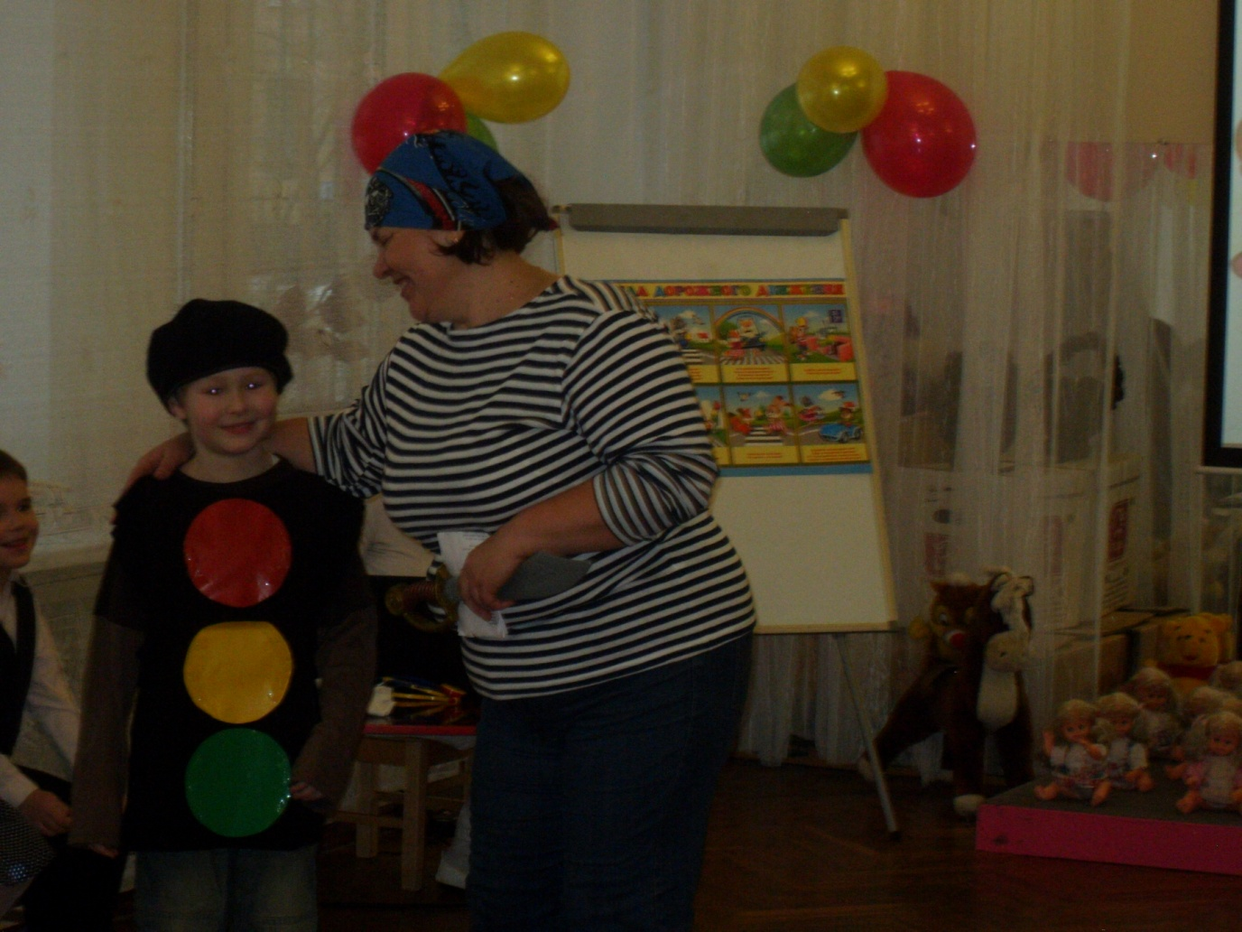
Бармалей.
Маленькие дети,
Ни за что на свете
Правила движения
Выполнять не смейте!

На дороге вовсе не будьте осторожны,
Что вы захотите –
Все вам будет можно.

Ты на красный свет - иди,
На зеленый - стой,
Ну а желтый впереди –
Побеги трусцой.

Светофор
Что за чушь? Как вам не стыдно?
Правил он не знает видно.

Бармалей.
Ваши головы забиты
Настоящей ерундой.
Вы про правила забудьте –
Вот совет простой:

Мяч бери и на дорогу,
Тут в футбол давай играй.
Там машин бывает много,
Ты машине пас подай.

Если с горочки зимой
Хочешь покататься,
На дорогу выезжай –
Знаешь, клево, братцы!

Светофор.
Нет, ну это уже слишком!
Больше слушать не желаем
Ты послушай Бармалей,
Можно сразу очутиться
В лучшем случае – в больнице.
У ходика поскорей
И не путай всех детей!

Бармалей:
Милый, милый Светофор,
Я же сам себе не враг
Буду правила учить
И с ребятами дружить.

Светофор:Так и быть оставайся с нами.

Номер 10
Показ отрывка из мультфильма «Айболит»
Айболит: Здравствуйте ребята
На улице будьте внимательны, дети!
Твердо запомните правила эти:
На мостовой не играть, не кататься,
Если ты хочешь здоровым остаться,
Правила эти ты помни всегда,
Чтоб не случилась с тобою беда.
Сейчас одну историю хочу вам рассказать.
- Отрывок из мультфильма «Айболит»

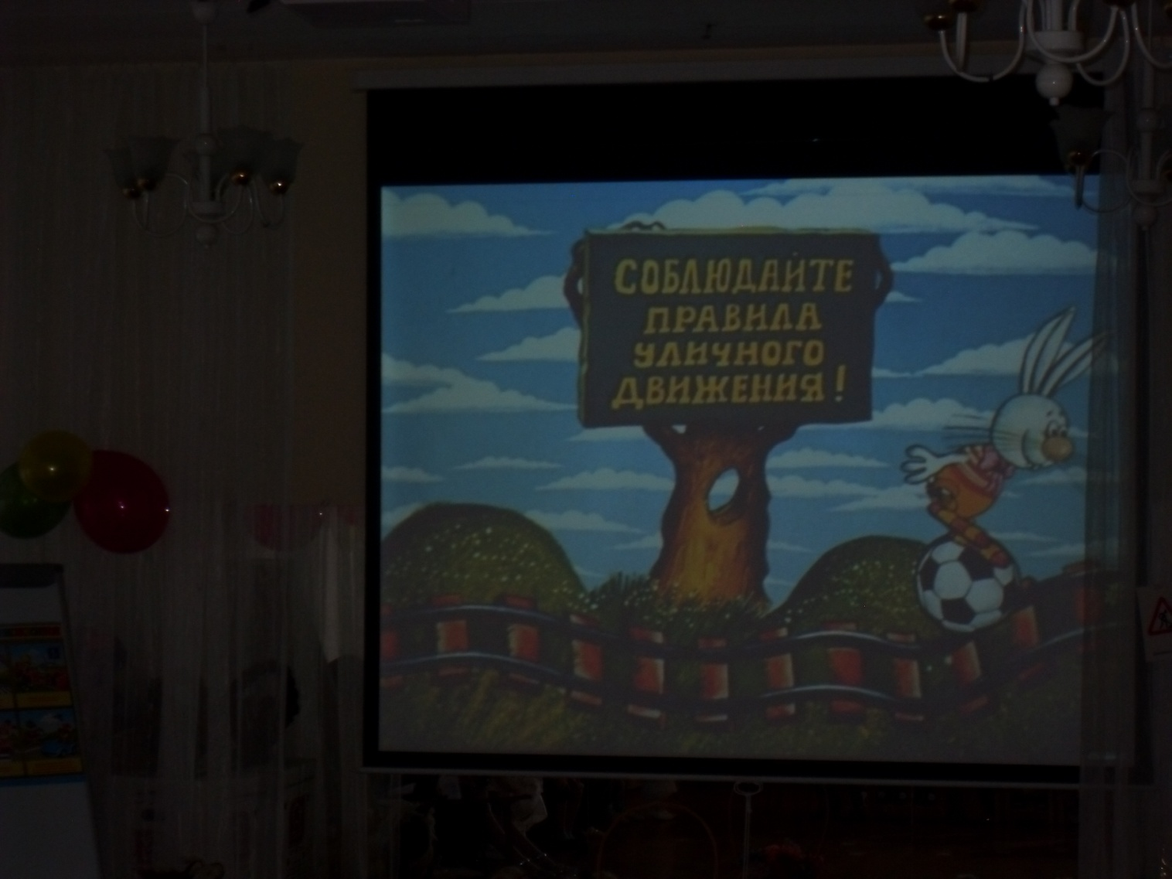
Айболит:
Правил различных на свете не мало.
Все бы их выучить нам не мешало.
Но основное из правил движенья
Знать как таблицу должны умноженья:
На мостовой не играть, не кататься,
Если ты хочешь здоровым остаться.
Бегать можно без оглядке
На дворе и на площадке.

Номер 11
Танец «Этот мир»
Ведущий: Заканчивает наш концерт танец «Этот мир»
- На экране панорама города.
Ведущие:

Взрослые и дети!
Будьте осторожными,
Выполняйте всюду
Правила дорожные.

Закон дорожный мудр и строг
И ты не забывай его дружок.
Мало, чтоб его все знали
Надо чтобы выполняли.

Как бы ни был трудный путь,
Ты в дороге вежлив будь.
Тогда можно поручиться
Беды дорожной не случится!

Спасибо за внимание! Наш концерт окончен. Давайте поблагодарим наших артистов. До свидания. До новых встреч.

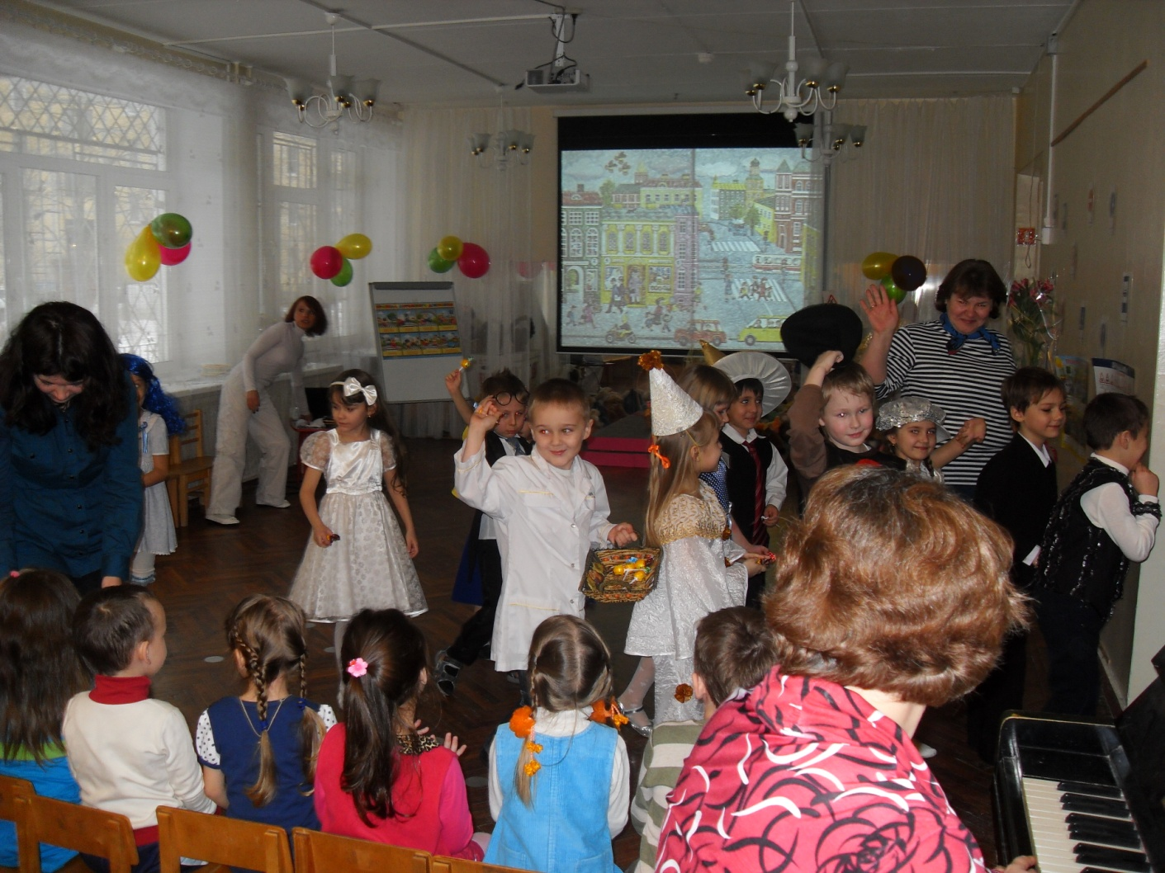

Литература:
- Черепанова С.Н. Правила дорожного движения дошкольникам. – М.: «Издательство Скрипторий 2003» 2009 – 80с.
- Хабибуллина Е.Я. Дорожная азбука в детском саду. Конспекты занятий. – СПб.: ООО»ИЗДАТЕЛЬСТВО «ДЕТСТВО_ПРЕСС», 2011. – 64с.
- Шорыгина Т.А. Беседы о правилах дорожного движения с детьми 5-8 лет. –М.: ТЦ Сфера, 2011. – 80с.
- Старцева О.Ю. Школа дорожных наук: Дошкольникам о правилах дорожного движения. 3-е изд., дополн. – М.: ТЦ Сфера, 2012. – 64с.
- Гарнышева Т.П. Как научить детей ПДД? Планирование занятий, конспекты, кроссворды, дидактические игры. _ СПб.: ООО «ИЗДАТЕЛЬСТВО «ДЕТСТВО_ПРЕСС», 2011. – 64с.

